Formatos, plantillas, métricas y herramientas para el monitoreo y control de la metodología TSP
Proyecto MAMMO-AI · ONCO-AI_USC
Gestión de Proyectos de TI · Grupo 1
Integrantes: Kelvin Andres Palma, Daniel Esteban Olarte Vasquez, Alvaro Jose Jaramillo Gonzalez, Juan Camilo Ospina Daza y Juan José Herrera Rengifo.

1. Contexto y alcance
En nuestro informe definimos que el módulo de mamografía de ONCO-AI_USC se va a desarrollar con la metodología Team Software Process (TSP) y la guía PMBOK. Del TSP nos sirven sobre todo los roles rotativos, planear con datos del propio equipo, la revisión entre compañeros, las pruebas y el postmortem al final de cada ciclo. En este documento reunimos lo que necesitamos para hacerle seguimiento y control al proyecto: la herramienta, los formatos, las plantillas y las métricas.
En el informe también organizamos el trabajo por sprints de Scrum. Para no mezclar las dos cosas, decidimos que cada sprint sea un ciclo TSP: al comienzo hacemos el lanzamiento, cada semana revisamos el avance y al cerrar hacemos el postmortem.
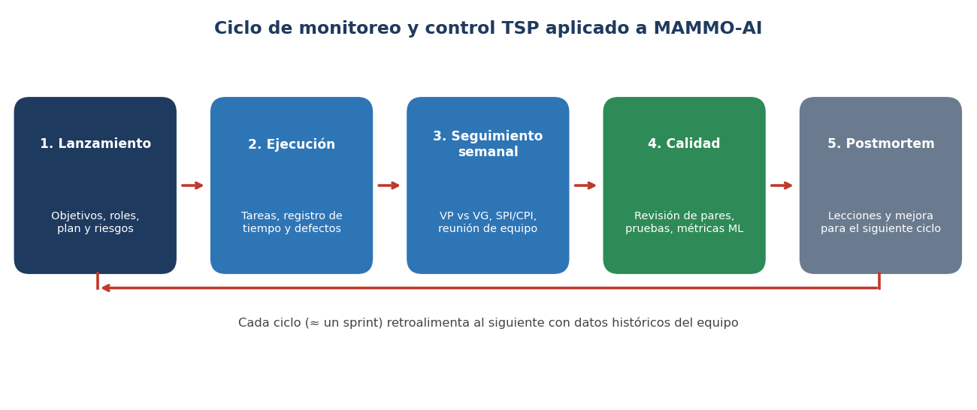
Figura 1. Ciclo de monitoreo y control TSP que vamos a seguir.

2. Herramienta principal: Process Dashboard
Process Dashboard es una herramienta gratuita y de código abierto hecha para trabajar con PSP y TSP. Según su sitio oficial, la empezó la Fuerza Aérea de Estados Unidos en 1998 y se usa bajo licencia GNU GPL. Con ella podemos:
- Recolectar datos: tiempos, defectos, tamaño y lo planeado contra lo real.
- Planear: trae scripts, plantillas y formularios, además de PROBE y valor ganado.
- Hacer seguimiento: apoya el cálculo del valor ganado.
- Analizar: genera gráficos y reportes con la tendencia de los datos.
- Exportar: los datos se pueden pasar a Excel o a texto.

Recurso | Descripción | Enlace
Sitio oficial | Página principal del proyecto Process Dashboard. | processdash.com
Antecedentes TSP | Explica qué es el PSP, qué es el TSP y por qué crear una herramienta. | processdash.com/background/#tsp
Funcionalidad | Funciones, capturas de pantalla, tour rápido y manual de usuario. | processdash.com/functionality/
Descarga | Está en la opción «Download» del menú del sitio. | processdash.com

Herramientas complementarias
En el planteamiento del problema dijimos que muchos proyectos académicos no tienen control de versiones, trazabilidad de los datos ni pruebas. Por eso sumamos estas herramientas:
Herramienta | Uso en el proyecto | Enlace
GitHub / GitHub Projects | Repositorio compartido, revisión de código con pull requests y tablero de tareas. | github.com
DVC | Versionar datasets y modelos para saber con qué datos se entrenó cada uno. | dvc.org
MLflow | Guardar los experimentos, parámetros y métricas de los modelos. | mlflow.org
SEI – Carnegie Mellon | Institución que mantiene el TSP; tiene la documentación oficial. | sei.cmu.edu

3. Roles TSP y responsabilidades de control
En el informe dijimos que los roles van a rotar. Esta es la asignación que proponemos para el primer ciclo; la podemos cambiar entre todos.
Rol | Responsabilidad de monitoreo y control | Integrante (propuesto)
Líder de equipo | Dirige las reuniones semanales, aprueba el plan del ciclo y resuelve impedimentos. | Kelvin Andres Palma
Planificador | Mantiene el plan de tareas, calcula VP, VG, SPI y CPI y reporta desviaciones. | Daniel Esteban Olarte Vasquez
Gestor de calidad | Controla el registro de defectos, las revisiones de pares y las pruebas. | Alvaro Jose Jaramillo Gonzalez
Gestor de desarrollo / modelo | Supervisa el avance técnico del modelo de IA, Grad-CAM y la integración web. | Juan Camilo Ospina Daza
Gestor de soporte y cumplimiento | Administra repositorio, datos, riesgos y cumplimiento legal (Ley 1581, Ley 527). | Juan José Herrera Rengifo

4. Formatos y plantillas
Hicimos las plantillas con base en los formularios del TSP (LAUNCH, TASK, SCHEDULE, LOGT, LOGD, WEEK, ITL y POSTMORTEM) y las adaptamos a MAMMO-AI. Las filas llenas son ejemplos; después las cambiamos por los datos reales.

4.1 Lanzamiento del ciclo (LAUNCH)
Campo | Contenido
Ciclo / sprint | Ciclo 1 (completar fechas de inicio y fin).
Objetivos del ciclo | 1) Entrenar y validar el modelo de clasificación de mamografías. 2) Integrar el visor con Grad-CAM en Clínica AI Web. 3) Configurar el tutor IA en ONCO-SIM Web.
Metas medibles | Sensibilidad ≥ 0,90 · AUC ≥ 0,90 · SPI ≥ 0,90 · 100 % de experimentos registrados.
Entregables | Modelo entrenado, visor web, escenario ONCO-SIM, documentación y postmortem.
Supuestos | Uso de datos públicos desidentificados (CBIS-DDSM u otros); infraestructura de costo cercano a cero.
Roles del ciclo | Ver sección 3.
Riesgos principales | Ver registro de riesgos (4.6).

4.2 Plan de tareas y cronograma (TASK / SCHEDULE)
El VP % es el porcentaje del valor total del proyecto que aporta cada tarea (horas de la tarea ÷ horas totales planeadas). Una tarea solo suma valor cuando está terminada al 100 %.
ID | Tarea | Resp. | Horas plan | VP % | Sem. plan | Horas reales | Fecha real | VG %
T01 | Definir alcance y requisitos del módulo | Líder | 6 | 6 | 1
T02 | Verificar datasets públicos desidentificados | Soporte | 8 | 8 | 2
T03 | Preprocesar y dividir datos (train/val/test) | Modelo | 10 | 10 | 3
T04 | Entrenar CNN (transfer learning) | Modelo | 20 | 20 | 4
T05 | Evaluar modelo (AUC, sensibilidad) | Calidad | 8 | 8 | 5
T06 | Implementar mapas de calor Grad-CAM | Modelo | 10 | 10 | 5
T07 | Integrar visor en Clínica AI Web | Modelo | 14 | 14 | 6
T08 | Configurar tutor IA en ONCO-SIM Web | Líder | 12 | 12 | 7
T09 | Pruebas unitarias e integración | Calidad | 8 | 8 | 8
T10 | Documentación y postmortem | Planif. | 4 | 4 | 8
 | TOTAL |  | 100 | 100

4.3 Registro de tiempo (LOGT)
Fecha | Inicio | Fin | Interrupción (min) | Tiempo neto (min) | Fase | Tarea | Comentarios
__/__/2026 | 14:00 | 16:00 | 10 | 110 | Entrenamiento | T04 | Ajuste fino de capas finales

4.4 Registro de defectos (LOGD)
Tipos de defecto que vamos a usar: datos, preprocesamiento, modelo, interfaz, integración, documentación y seguridad/privacidad. Fases: requisitos, diseño, codificación, revisión, pruebas, producción.
ID | Fecha | Tipo | Fase de inyección | Fase de remoción | Tiempo de corrección (min) | Descripción
D01 | __/__/2026 | Datos | Preprocesamiento | Revisión | 30 | Imágenes duplicadas en el conjunto de entrenamiento
D02
D03

4.5 Resumen semanal de estado (WEEK)
Indicador | Semana actual | Acumulado | Meta
Horas planificadas |  |  | 10 h por integrante
Horas reales
Valor planificado (VP %)
Valor ganado (VG %)
SPI = VG ÷ VP |  |  | ≥ 0,90
CPI = horas plan ÷ horas reales (tareas terminadas) |  |  | 0,90 a 1,10
Tareas completadas / pendientes
Defectos registrados / removidos
Problemas y riesgos nuevos
Acciones acordadas y responsables

4.6 Registro de riesgos e incidencias (ITL)
Llenamos esta tabla con los riesgos que mencionamos en el informe: técnicos (calidad de los datos y sobreajuste), organizacionales (rotación de estudiantes) y éticos (privacidad del paciente).
ID | Riesgo | Tipo | Prob. | Impacto | Mitigación | Resp. | Estado
R01 | Baja calidad o desbalance de los datos | Técnico | Media | Alto | Validar y balancear datos; registrar versión con DVC | Modelo | Abierto
R02 | Sobreajuste del modelo | Técnico | Media | Alto | Transferencia de aprendizaje, validación cruzada, datos de prueba separados | Modelo | Abierto
R03 | Rotación o salida de integrantes | Organizacional | Media | Medio | Documentar, rotar roles y revisar código en pares | Líder | Abierto
R04 | Uso indebido de datos sensibles del paciente | Ético / legal | Baja | Alto | Solo datos públicos desidentificados; cumplir Ley 1581 de 2012 | Soporte | Abierto
R05 | Sesgo de automatización en el usuario | Ético | Media | Alto | Justificación obligatoria y escenarios ONCO-SIM | Líder | Abierto

4.7 Lista de verificación de revisión de pares
N.º | Elemento a verificar | Cumple (Sí/No) | Observaciones
1 | El código sigue el estándar del equipo y está en una rama con pull request.
2 | Hay pruebas unitarias para las funciones nuevas.
3 | El experimento queda registrado (semilla, versión de datos, parámetros y métricas).
4 | Los datos usados están desidentificados y con su fuente documentada.
5 | Grad-CAM se verifica sobre ejemplos acertados y fallidos.
6 | La interfaz exige justificación del usuario antes de aceptar o rechazar la sugerencia de la IA.
7 | Los defectos encontrados se registraron en el LOGD.

4.8 Acta de reunión semanal
Campo | Contenido
Fecha / asistentes
Revisión del WEEK | VP, VG, SPI y CPI de la semana.
Avance por rol | Líder, planificador, calidad, desarrollo y soporte.
Riesgos e impedimentos
Decisiones y acciones | Qué, quién y para cuándo.
Próxima reunión

4.9 Postmortem del ciclo (POSTMORTEM)
Pregunta | Respuesta del equipo
¿Se cumplieron las metas del ciclo? (plan vs. real de horas, VG final y entregables)
¿Cuáles fueron las principales desviaciones y sus causas?
Resumen de defectos: cantidad, tipos y fase donde se encontraron
¿Qué funcionó bien y debe mantenerse?
¿Qué debe mejorar en el siguiente ciclo?
Lecciones aprendidas para el siguiente semestre

5. Métricas de monitoreo y control
Las metas son una propuesta inicial. Después del primer ciclo las ajustamos con los datos reales del equipo, porque el TSP se basa en planear con datos históricos.

5.1 Cronograma y esfuerzo
Métrica | Fórmula | Meta | Frecuencia
Valor planificado (VP) | Suma del VP % de las tareas que debían estar terminadas a la fecha | — | Semanal
Valor ganado (VG) | Suma del VP % de las tareas realmente terminadas | — | Semanal
Índice de desempeño del cronograma (SPI) | VG ÷ VP | ≥ 0,90 | Semanal
Índice de desempeño del costo (CPI) | Horas planificadas de tareas terminadas ÷ horas reales de esas tareas | 0,90 – 1,10 | Semanal
Horas de tarea por semana | Horas netas registradas por integrante | ≈ 10 h | Semanal
Precisión de la estimación | (Horas reales − horas plan) ÷ horas plan | ± 15 % | Por ciclo

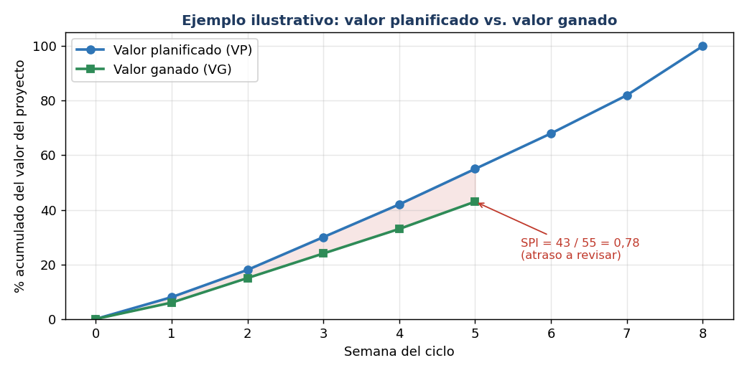
Figura 2. Ejemplo ilustrativo de seguimiento con valor ganado (datos de muestra, no reales).

5.2 Calidad del proceso y del código
Métrica | Fórmula | Meta | Frecuencia
Densidad de defectos | Defectos encontrados ÷ KLOC (o por módulo) | Decreciente por ciclo | Por ciclo
Rendimiento de fase (yield) | Defectos removidos en la fase ÷ defectos presentes en esa fase | ≥ 70 % antes de pruebas | Por ciclo
Tasa de revisión | Líneas de código revisadas ÷ horas de revisión | ≤ 200 LOC/h | Por revisión
Relación apreciación/fallo (A/FR) | Tiempo de revisión ÷ tiempo de pruebas y corrección | ≥ 2,0 | Por ciclo
Cobertura de pruebas unitarias | Líneas cubiertas ÷ líneas totales | ≥ 70 % | Por sprint
Reproducibilidad | Experimentos con semilla, datos y parámetros registrados ÷ total | 100 % | Por sprint

5.3 Calidad del modelo de IA
En el informe vimos que los modelos CNN para mamografía llegan a precisiones mayores al 90 % y a un AUC cercano a 0,95, así que tomamos eso como referencia.
Métrica | Fórmula | Meta | Frecuencia
Sensibilidad (recall) | VP ÷ (VP + FN) | ≥ 0,90 | Por entrenamiento
Especificidad | VN ÷ (VN + FP) | ≥ 0,85 | Por entrenamiento
AUC-ROC | Área bajo la curva ROC | ≥ 0,90 | Por entrenamiento
F1 | 2 · precisión · recall ÷ (precisión + recall) | ≥ 0,85 | Por entrenamiento
Tasa de falsos negativos | FN ÷ (FN + VP) | ≤ 0,10 | Por entrenamiento
Ojo: en esta tabla VP, VN, FP y FN son verdaderos positivos, verdaderos negativos, falsos positivos y falsos negativos del modelo. No es lo mismo que el valor planificado (VP) de la sección 5.1.

5.4 Factor humano (sesgo de automatización)
Métrica | Fórmula | Para qué sirve
Tasa de aceptación de la IA | Sugerencias aceptadas ÷ sugerencias mostradas | Ver cuánto depende el usuario de la IA
Aceptación cuando la IA se equivoca | Errores del modelo aceptados ÷ errores del modelo mostrados | Muestra el sesgo de automatización
Rechazo cuando la IA acierta | Aciertos rechazados ÷ aciertos mostrados | Muestra el rechazo a la IA
Decisiones justificadas | Decisiones con justificación ÷ decisiones totales | Confirmar que razona (meta 100 %)

6. Guía rápida para usar Process Dashboard
- Descargar e instalar Process Dashboard desde la opción «Download» de processdash.com.
- Crear el proyecto del equipo y registrar a los integrantes con sus roles (sección 3).
- Cargar el plan de tareas de la sección 4.2 con las horas y el valor planeado.
- Anotar el tiempo con el cronómetro de la herramienta (o en el LOGT) y los defectos en el LOGD.
- Cada semana revisar los gráficos de valor ganado y llenar el WEEK.
- Exportar los datos a Excel para tenerlos como evidencia y usarlos en el postmortem.
Nota: la ubicación de cada opción puede cambiar según la versión, así que hay que mirar el manual de usuario y el tour rápido que están en processdash.com/functionality/.

7. Conclusión
Con estos formatos y métricas el equipo puede saber cada semana si va a tiempo, cuánto se demora cada tarea y si el modelo y la interfaz cumplen con la calidad que nos propusimos. Lo siguiente es descargar Process Dashboard, cargar el plan de tareas y empezar a registrar tiempos y defectos desde el primer ciclo.

